**Ordem sugerida de execução/testes das APIs**

**Cenários contemplados:**

**1:** Eu como usuário admin quero cadastrar uma nova moto

=> Create Motorcycle: POST /api/v1/motorcycle

**2:** Eu como usuário admin quero consultar as motos existentes na plataforma e conseguir filtrar pela placa.

=> Get Motorcycles: GET api/v1/motorcycle

=> Get Motorcycle by Plate: GET api/v1/motorcycle/{plate}

**3:** Eu como usuário admin quero modificar uma moto alterando apenas sua placa que foi cadastrado indevidamente

=> Update Motorcycle: PUT /api/v1/motorcycle

**4:** Eu como usuário admin quero remover uma moto que foi cadastrado incorretamente, desde que não tenha registro de locações

=> Delete Motorcycle: DEL /api/v1/motorcycle

**5:** Eu como usuário entregador quero me cadastrar na plataforma para alugar motos

=> Create Delivery Driver: POST /api/v1/delivery_driver

**6:** Eu como entregador quero enviar a foto de minha cnh para atualizar meu cadastro

=> Update CNH: PUT api/v1/delivery_driver/cnh

**7:** Eu como entregador quero alugar uma moto por um período

=> Rent a Motorcycle: POST api/v1/motorcycle/rent/open

**8:** Eu como entregador quero informar a data que irei devolver a moto e consultar o valor total da locação

=> Close Motorcycle Rental: POST api/v1/motorcycle/rent/close

***ADMINISTRADOR:***

**1 - Criar a moto:** (POST) <https://localhost:7249/api/v1/motorcycle>

Request:  
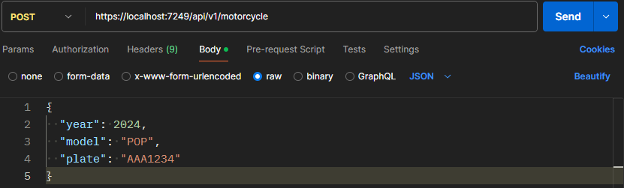

Result:

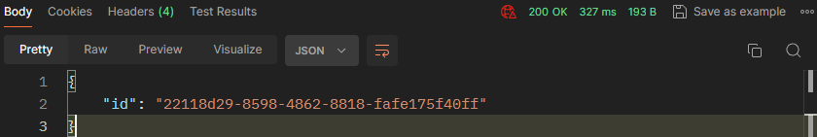

DB:



**2 - Mudar a placa da moto:** (PUT) <https://localhost:7249/api/v1/motorcycle>

Request:

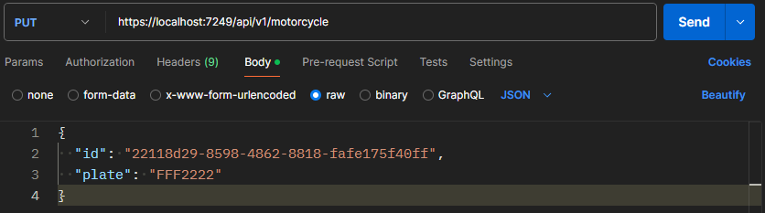

Result:

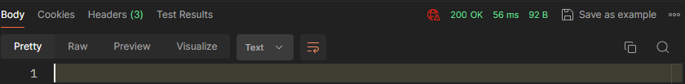

BD:



**2 - Deletar a moto:** (DEL) <https://localhost:7249/api/v1/motorcycle>

Request:

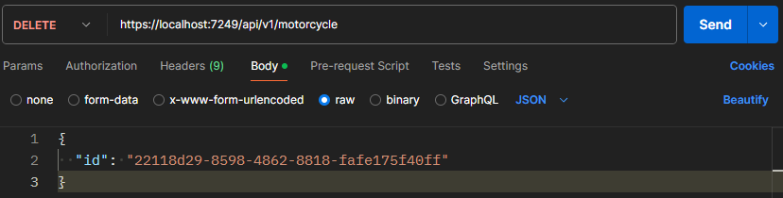

Response:

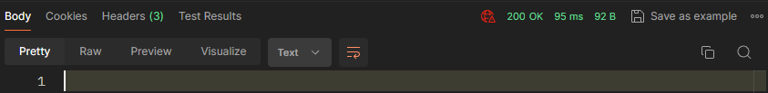

DB:

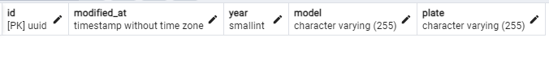

**3 - Obter todas as motos:** (GET) https://localhost:7249/api/v1/motorcycle/{plate}

Se não passarmos a placa ele traz todas as motos cadastradas no sistema:

Request: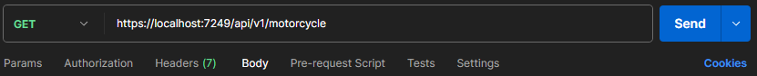Response: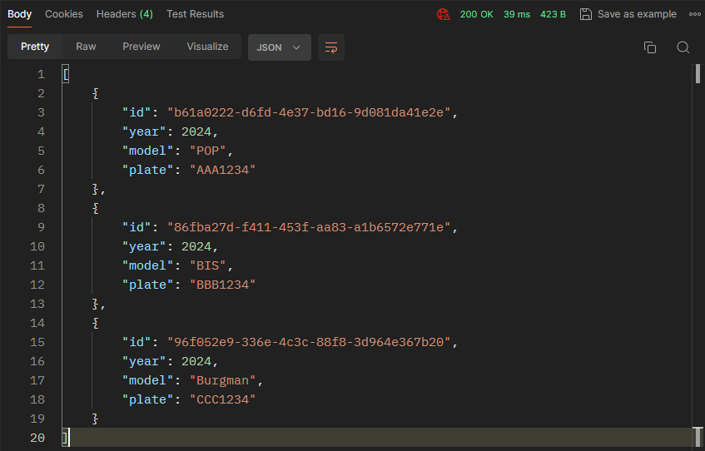

DB:

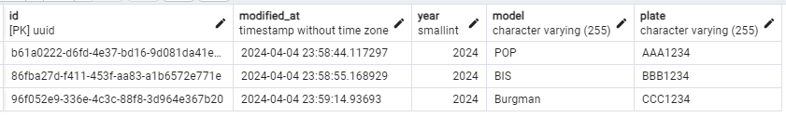

**4 - Obter uma moto específica através da placa:**

(GET) https://localhost:7249/api/v1/motorcycle/{plate}

Colocamos a placa no final da Url para obter a moto desejada:

Request:

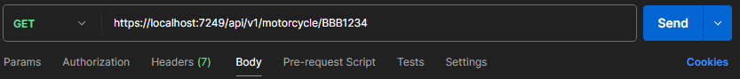

Response:

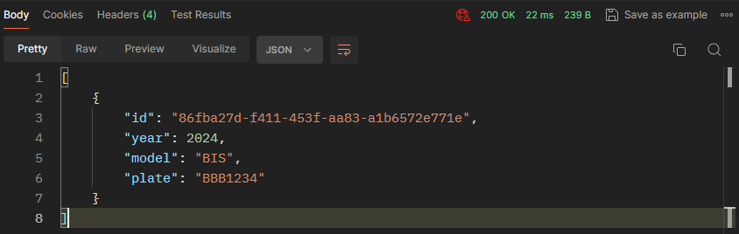

BD:  


***ENTREGADOR***

**Obs:** Os base64 (png ou bpm) utilizados na criação do entregador se encontram na pasta “ArquivosAuxiliares” dentro da raiz do repositório.

**1 - Cadastrar entregador:**

(POST) https://localhost:7249/api/v1/delivery_driver

Request:

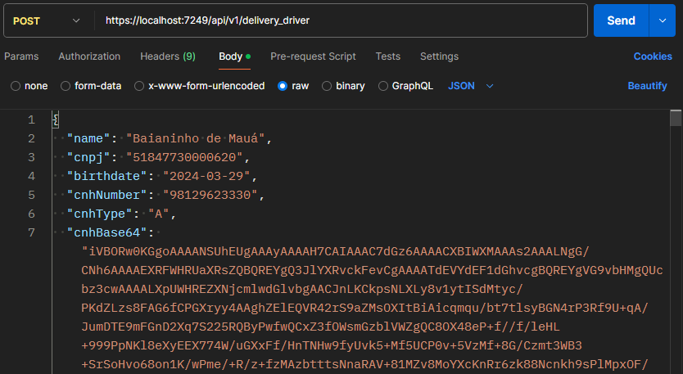

Response:

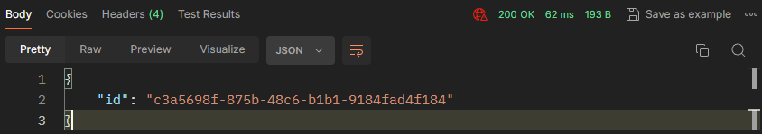

BD:





Pasta criada pelo sistema para armazenar localmente a imagem da CNH:

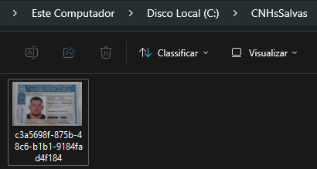

**2 - Alterar a CNH:**

(PUT) https://localhost:7249/api/v1/delivery_driver/cnh

Request:

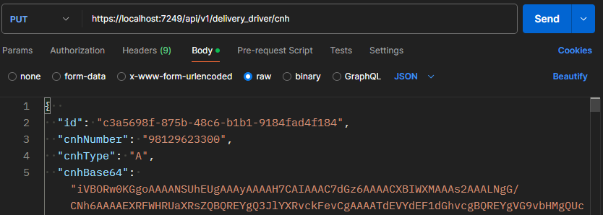

Response:

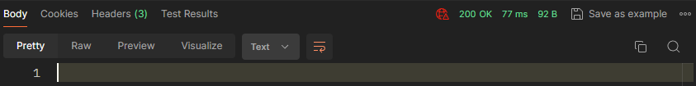

Pasta local:

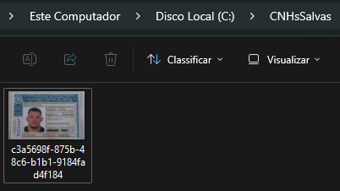

**3 - Alugar uma moto:**

(POST) <https://localhost:7249/api/v1/motorcycle/rent/open>

**OBS:**

Os planos disponíveis para locação são:

7 dias com um custo de R$30,00 por dia ("080C8589-B102-42C6-803A-8C3D82210308")

15 dias com um custo de R$28,00 por dia ("B7580A2F-A3D1-4865-AF97-9CE6CB2EE8BD")

30 dias com um custo de R$22,00 por dia ("29398624-75F5-4F7A-9E69-22711F2EBDA2")

Os planos são semeados no sistema, assim que um primeiro aluguel for criado.

Request:

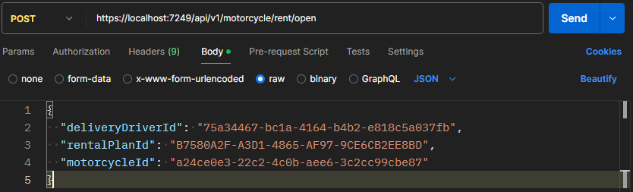

Response:

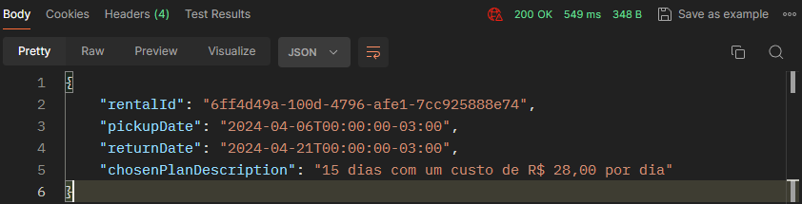

BD:





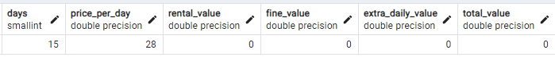

**4.1 - Finalizar o Aluguel da moto (devolvida no prazo correto, sem multa):**

(POST) https://localhost:7249/api/v1/motorcycle/rent/close

Request:

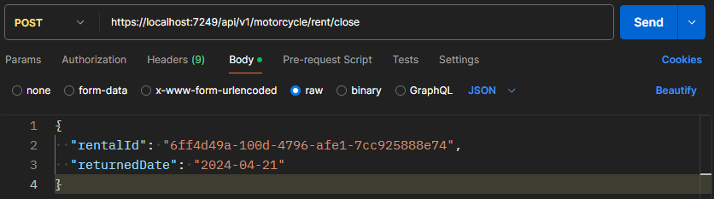

Response:

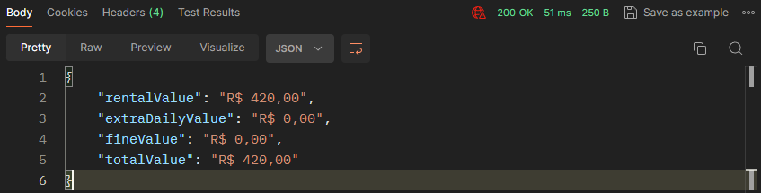

BD:





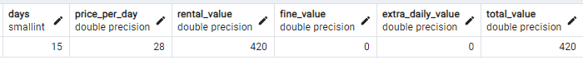

**4.2 - Finalizar o Aluguel da moto (devolvida 5 dias antes do prazo):**

(POST) <https://localhost:7249/api/v1/motorcycle/rent/close>

**obs:** Cálculo efetuado:

Plano: 15 dias

Multa: 40% das diárias não efetuadas.

ValorDia = 28,00

ValorSemMulta = 280,00 (10 dias)

ValorMultaAntesPrazo: (5 * 28) * 0.4 = 56,00

ValorTotalAluguel: 336,00

Request:

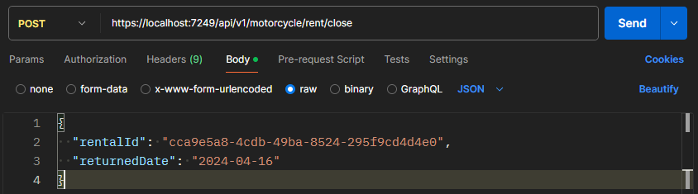

Response: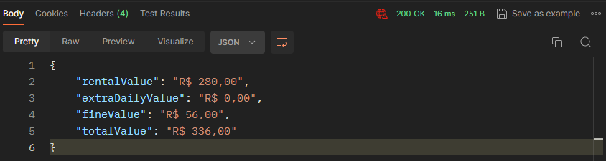

BD:





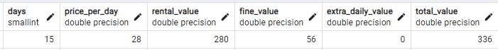

**4.2 - Finalizar o Aluguel da moto (devolvida 5 dias após o prazo):**

(POST) <https://localhost:7249/api/v1/motorcycle/rent/close>

**obs:** Cálculo efetuado:

Plano: 15 dias

Multa: 50,00 a mais por dia ultrapassado.

ValorDia = 28,00

ValorSemMulta = 420 (15 dias)

ValorMultaPósPrazo: 5 (dias) * 50 = 250,00

ValorTotalAluguel: 670,00

Request:

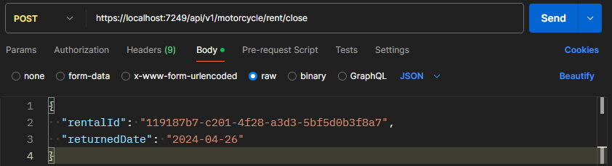

Response:

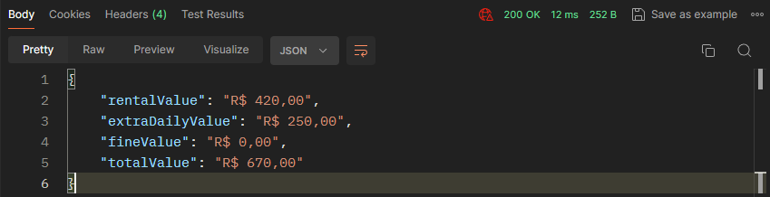

BD:  




